

妮拚3連后 抵泰先拜四面佛
自由時報 – 2013年2月20日 上午4:24
〔自由時報記者陳筱琳／綜合報導〕台灣高爾夫女將曾雅妮連續106週盤踞世界第一寶座，本週前往泰國挑戰Honda LPGA泰國公開賽三連后。
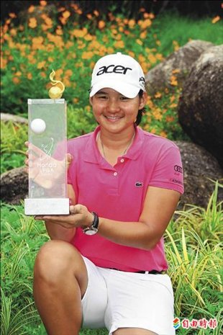狹澳洲反撲氣勢
週四開打尋求衛冕
曾雅妮甫於ISPS Handa澳洲女子公開賽拿到亞軍，世界排名平均積分9.78，領先世界第二、南韓好手崔羅蓮1.29分，世界球后位子仍相當穩固。
至於ROLEX年度最佳球員榜，由在澳洲掄元的南韓「小叮噹」申智愛暫以30分領先群雌，曾雅妮12分緊追在後，妮妮曾是2010年、2011年得主。
曾雅妮前天已抵達泰國，過去2年都在幸運地暹羅鄉村俱樂部封后，一下飛機就去拜四面佛還願及許願，期許接下來的賽事都能打出佳績，接受當地媒體訪問時她表示：「滿意澳洲女子公開賽的表現，特別是最後一回合打得不錯，我很開心。期待這週的比賽，要好好享受，不想太多，抵達首日先休息，隔天再練球。」
泰國公開賽總獎金150萬美元（約4435.2萬台幣），曾雅妮對去年在最後一回合第18洞靠著再見博蒂奪冠的過程仍印象深刻，也給當地球迷及美食「讚」。
本週四開打的泰國公開賽，除了曾雅妮外，崔羅蓮及去年亞軍宮里藍、「粉紅豹」克蕾茉、德國蓋兒等一流女將亦加入爭奪冠軍行列。

